

Vous proposent de participer à un

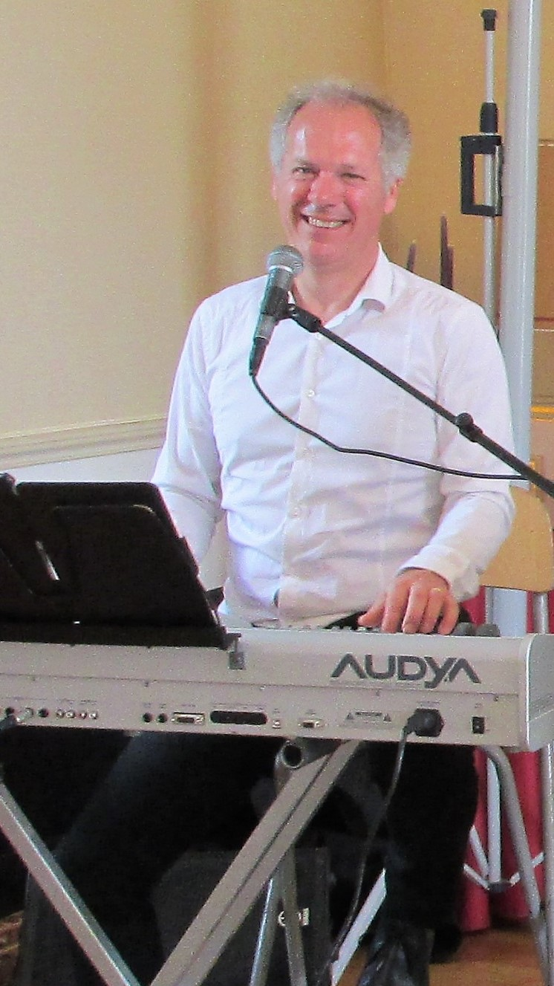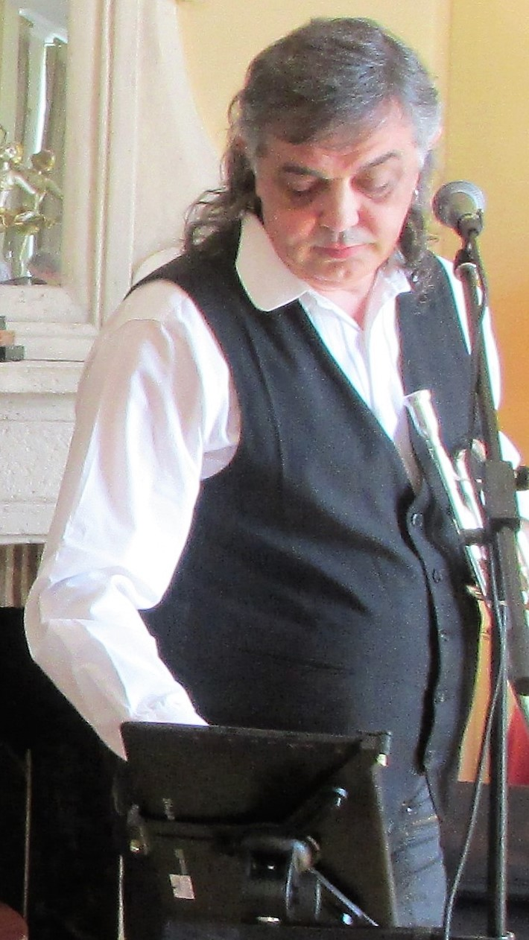

Prix: 13€ Comprenant l’animation , une Pâtisserie, eau, thé et café.
Buvette payante pour les autres consommations.
Inscription auprès de vos associations respectives avant le 26 octobre 2020

Grand Thé Dansant

